**LAB 08 – 09 - 10:**

**PHP PHẦN 3**

Bài Lab này sử dụng tiếp tục code và database của Lab trước

Sửa tập tin **index.php**, bổ sung đoạn mã bên dưới để bổ sung nút nhấn liên kết cho chức năng *Update*.

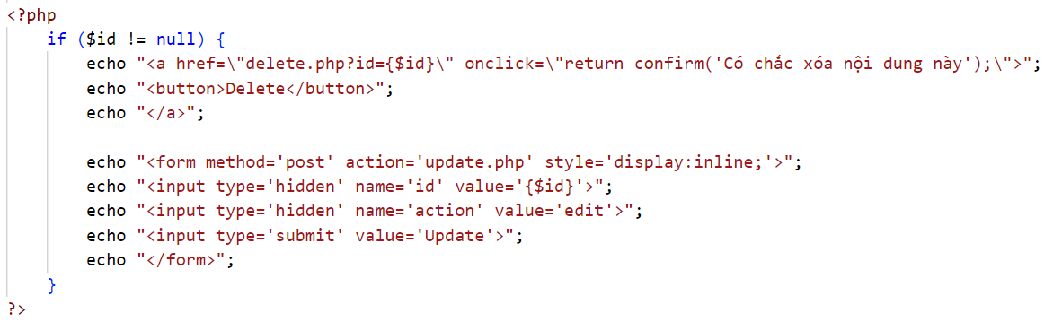

Tạo trang **update.php** để tải dữ liệu của bài viết và xuất ra biểu mẫu .

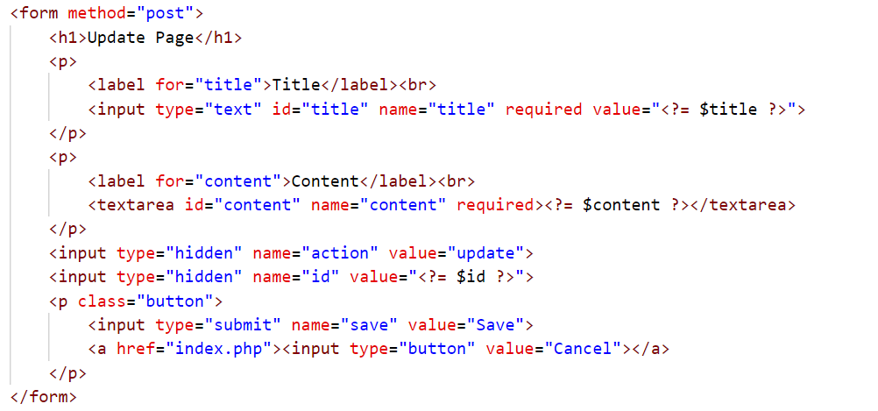

Đoạn mã lấy dữ liệu:

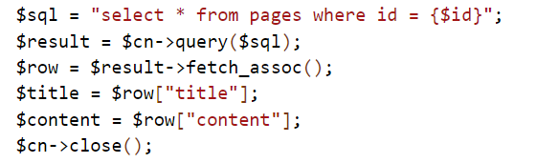

Đoạn mã cập nhật dữ liệu:

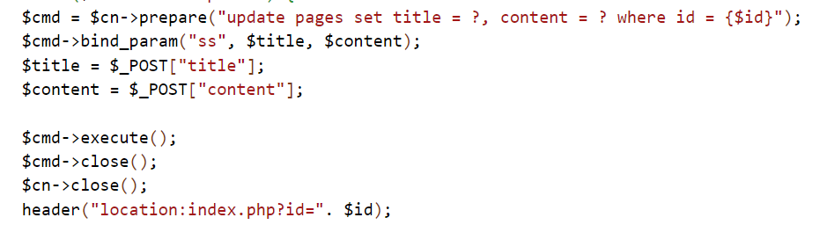

Mở trang web bằng trình duyệt: **localhost/lab8910**

Chạy web trên localhost và thực hiện các chức năng cập nhật.